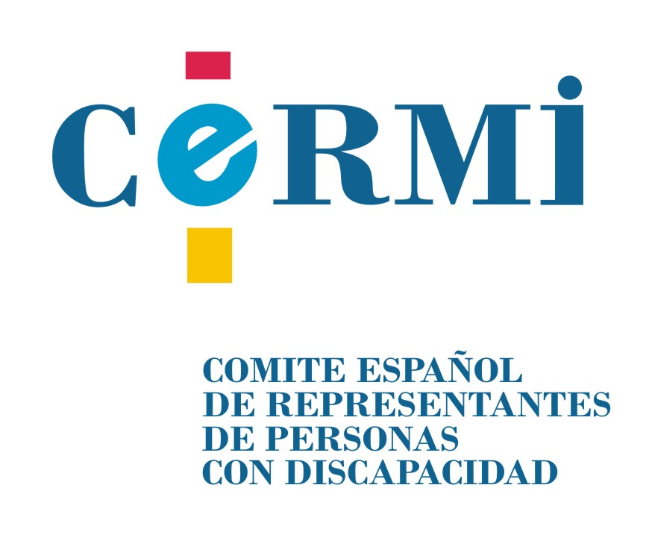



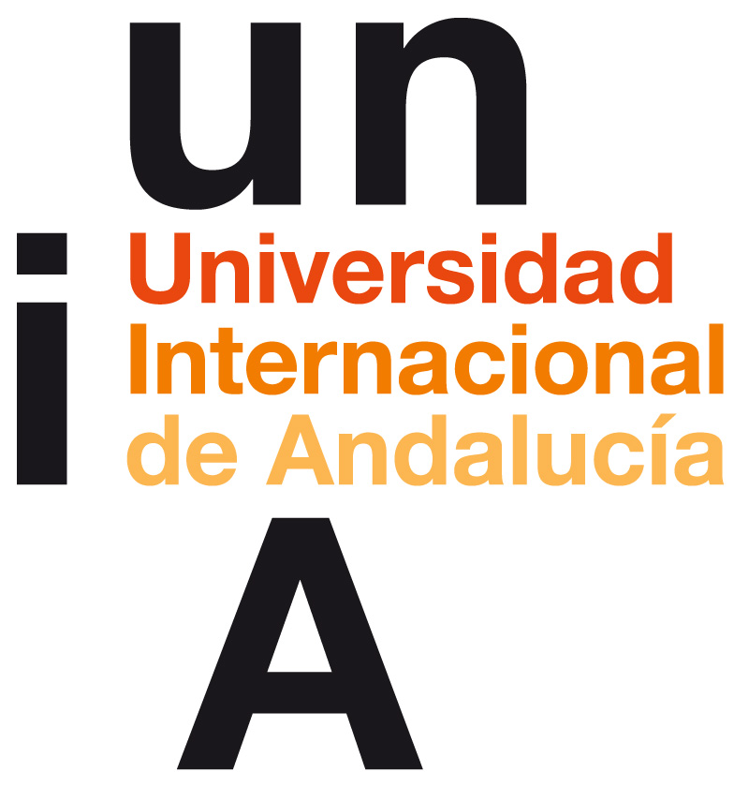

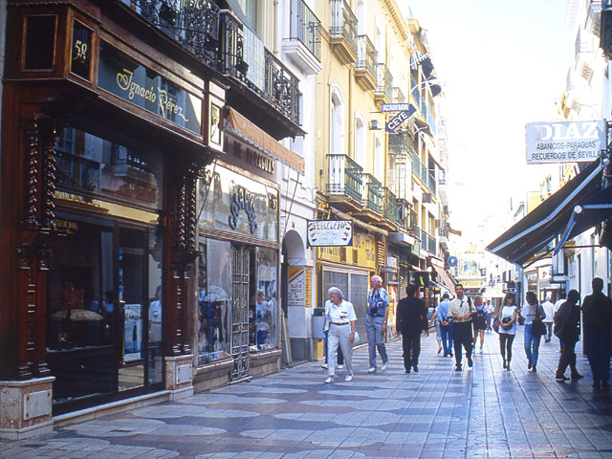
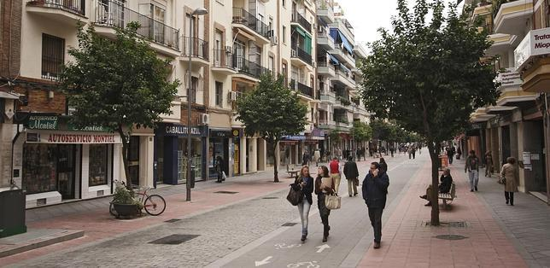
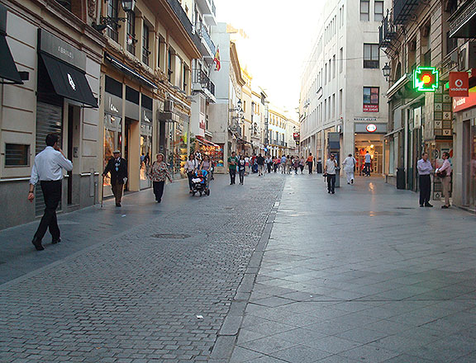


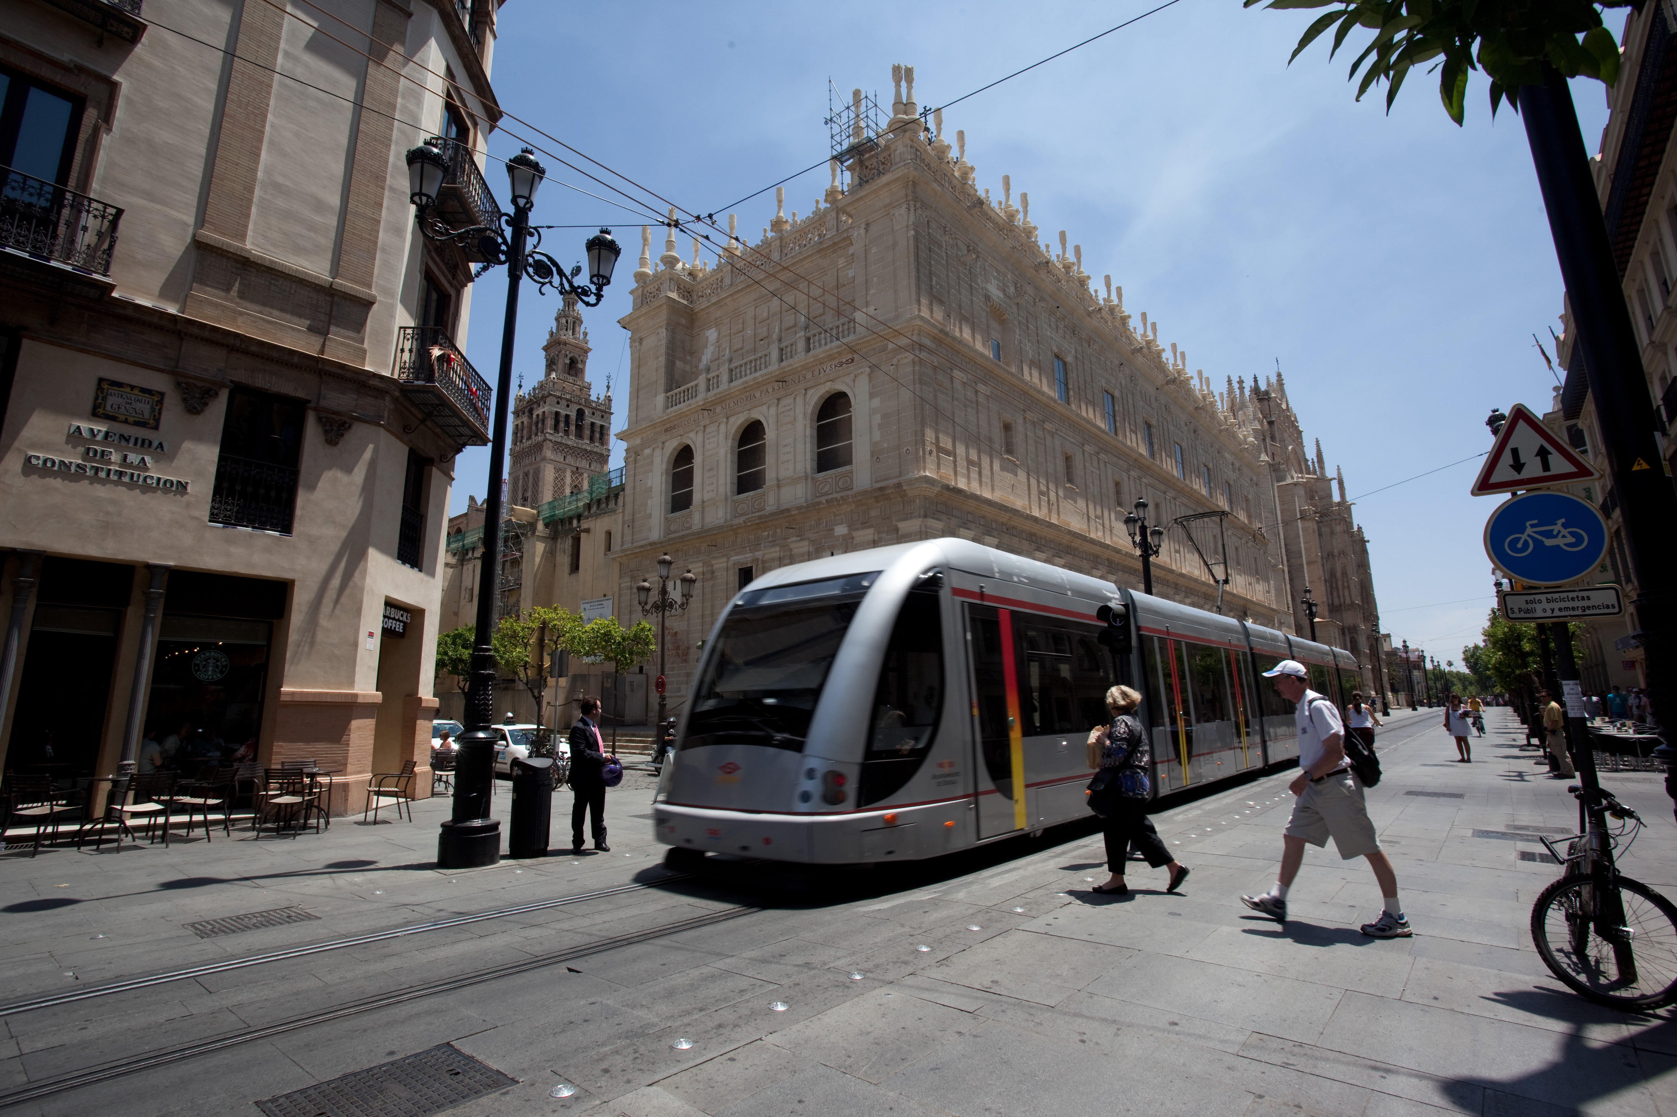
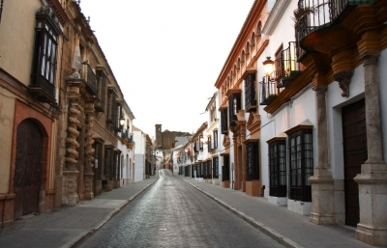

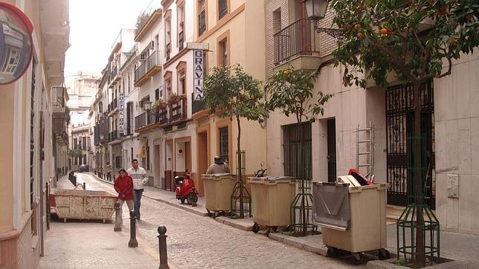
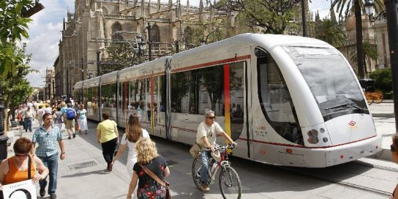
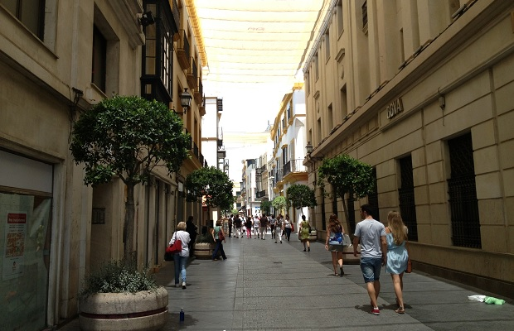

DISEÑANDO CIUDADES Y PUEBLOS

PARA TODAS LAS PERSONAS

29 de septiembre de 2015
Salón de Actos. Pabellón de la Fundación ONCE
C/ Leonardo Da Vinci, nº 13. Isla de la Cartuja 41092 Sevilla

PROGRAMA

09:00 h. Recepción de participantes y entrega de documentación.
09:30 h. Inauguración
D. Jesús Hernández Galán, Director de Accesibilidad Universal e Innovación de la Fundación ONCE
D. Francisco Menor Monasterio, Director de la Fundación ACS
D. Manuel Torres Aguilar, Vicerrector de la Universidad Internacional de Andalucía
D. Juan Carlos Cabrera Valera, Teniente Alcalde. Delegado de Seguridad, Movilidad y Fiestas de Sevilla.
09:45 h. “Adaptación de las edificaciones. La persona y su entorno”
Interviene:
Carmen Fernández Hernández. Arquitecto Técnico del Área de Accesibilidad Universal e Innovación de la Fundación ONCE
10:15 h. “La accesibilidad en las nuevas tecnologías de la información”. Smartcity y rutas accesibles
Interviene:
Lucia y Concepción Chapa Monteagudo. Ingenieras de Accity Maps
Lourdes Gonzalez Perea, Directora de Accesibilidad tecnológica, Estudios e I+D+i de Ilunion Tecnología y Accesibilidad
11:15 h. Pausa. Café
11:45 h. “La supresión de barreras arquitectónicas en la Ley de Propiedad Horizontal. De la regla de la unanimidad a la obligatoriedad de ajustes razonables”
Interviene:
Ignacio Gallego Domínguez. Catedrático de Derecho Civil de la Universidad de Córdoba
12:30 h. Experiencias y buenas prácticas en accesibilidad en municipios.
Modera:
Yolanda Mª de la Fuente Robles, Codirectora Master en Accesibilidad para Smartcity. Vicerectora de Igualdad, Cultura y Cooperación al Desarrollo de la Universidad Internacional de Andalucía
Intervienen:
“La Mejora de la Accesibilidad desde la Información, la Participación y la Comunicación.”
Belén Valdivieso y Margarita Valle, Arquitectos de la Oficina de Accesibilidad de la Gerencia de Urbanismo de Sevilla.
“Accesibilidad en los informes de Licencias Urbanísticas”
Beatriz Montero Vargas, Arquitecto Técnico, Jefe de Negociado del Servicio de Licencias de La Gerencia de Urbanismo de Sevilla.
“La Accesibilidad en la Ciudad: Aplicaciones Prácticas”
Eduardo Holgado Pérez, Arquitecto Técnico Servicio del Área Técnica del Ayuntamiento de Utrera.
“Accesibilidad en un espacio territorial y arqueológico, el caso de Baelo Claudia, Bolonia, Cádiz”
Beatriz Castellano Bravo, Arquitecta, Técnico de Proyectos, Área de Proyectos del Instituto Andaluz del Patrimonio Histórico.
“Plan de accesibilidad de los espacios urbanizados del conjunto histórico de Baeza”
Francisca Gallego Fonta, Arquitecta Municipal del Ayuntamiento de Baeza
14:15 h. Debate. (Intercambio ideas, preguntas, sugerencias…..)
14:30 Clausura
D. Jesús Hernández Galán, Director de Accesibilidad Universal e Innovación de Fundación ONCE
D. José Manuel Porras Curceyra, Presidente del CERMI Andalucía
Dña. Yolanda Mª de la Fuente Robles, Vicerectora de Igualdad, Cultura y Cooperación al Desarrollo de la Universidad Internacional de Andalucía
D. Antonio Muñoz Martínez, Delegado del Área Hábitat Urbano, Cultura Y Turismo del Ayuntamiento de Sevilla
INSCRIPCIÓN

